

Человек –

творец и носитель культуры
ОДНКНР 5 класс

Стихи-загадки

- Там можно посмотреть мультфильмы,
Журналы, клипы, кинофильмы. Идём туда мы целым классом.
Там – хорошо, там просто – классно!
Там что-то не были давно,
Пора бы посетить …
- Отгадка (ответ): Кино

- Здесь балерины, балероны
Благодарили нас поклоном. На сцене танцевали чудно, И в зале было многолюдно. Спектакля лучше в мире нет, Чем этот сказочный... (балет)

Творчество народное Для детей – опора Нельзя народу нашему Прожить без …

(фольклора)

Кто очень дружен будет с ней, Будет вчетверо умней

(литература)

- Нам экскурсовод сказал,
Как пройти в такой-то зал. Мумию мы посмотрели, В чем ходили, разглядели.
Даже мамонт здесь стоит, Глаз закрыл, как будто спит. Если ты не ротозей,
То иди скорей в... (музей)

Культура – совокупность достижений человечества в
производственном, общественном и умственном отношении.

Культура – высокий уровень чего– нибудь, высокое развитие, умение.

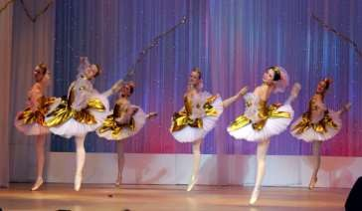
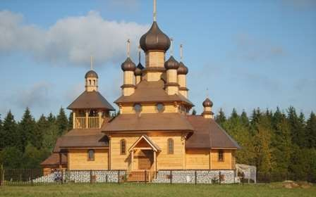


Человек
творец культуры
носитель культуры

Те, кто создает Те, кто её
воспроизводит

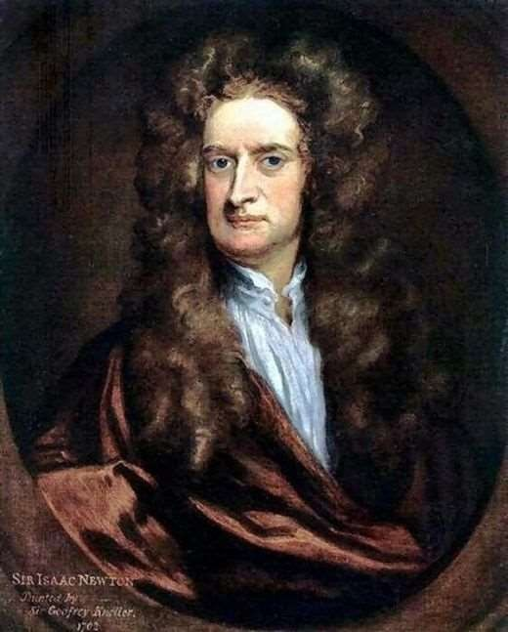«Я подобен карлику,
который встал на плечи гигантов
предшественников и только потому смог
заглянуть чуть дальше, чем они»

Исаак Ньютон

Нравственность

Правила жизни людей, которые передавались из поколения в поколения в обычаях, пословицах, сказках.

Фрагмент из фильма-сказки А. Роу
«Морозко»

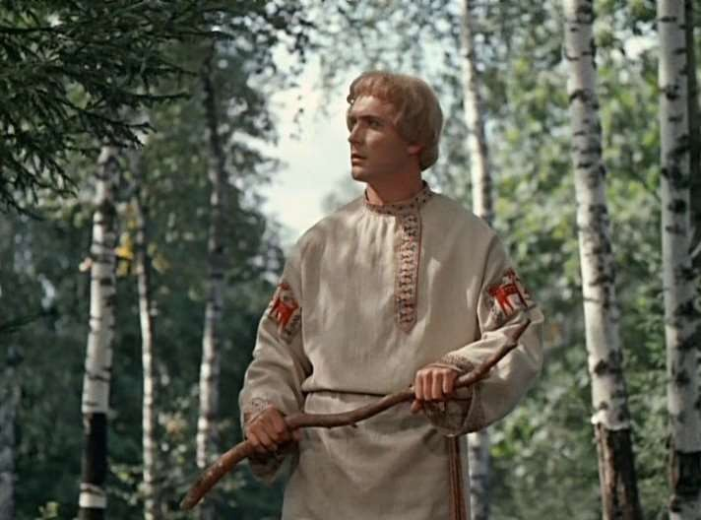
За что был наказан герой сказки?
Какие качества осуждаются в нем?

Этика – с греч. «нрав», «обычай»

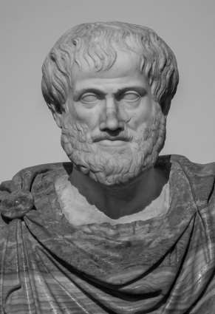
Наука, которая изучает мораль, нравственность.
Этика должна «научить»
человека морали, дать ему
критерии оценки своих и чужих поступков, чтобы он мог в
дальнейшем «правильно» строить свою жизнь.

Древнегреческий
ученый Аристотель

Работа в группах
Какие качества характеризуют нравственного человека в пословицах?



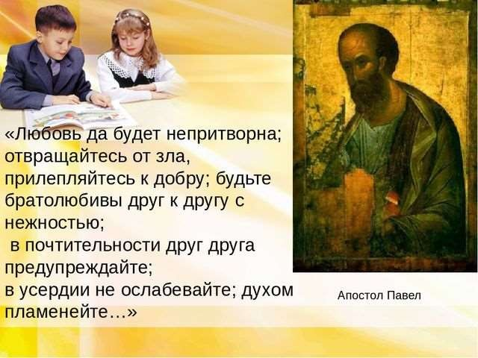

Подведение итогов:
Вставьте пропущенные слова:
- Человек не только …, но и …
- Неотъемлемой частью культуры являются … .
- Нравственные правила учат человека быть …
- Разобраться, что такое нравственность помогает
наука - …

Домашнее задание6

- 1 уровень: Используя книгу В. Даля «Пословицы и поговорки русского народа» и материалы Интернет-ресурсов, подберите пословица и поговорки на темы «Честность», «Доброта», «Справедливость»
- 2 уровень: подбери русские аналоги пословиц и поговорок из перечня, предложенного в групповой работе (любой из трёх по выбору)
- 3 уровень: Проект. Подготовь сообщение или презентацию на тему:
«Нравственные поступки»

Рефлексия

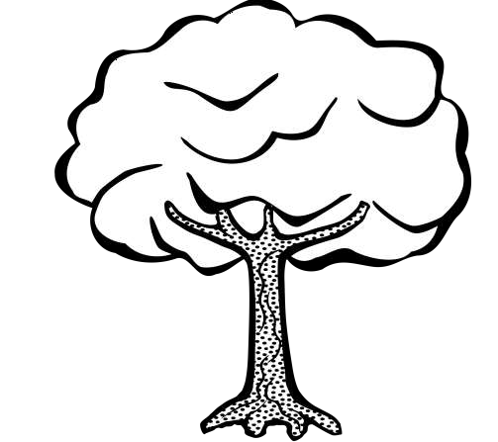
- "Зеленый» - Активно работал, усвоил
материал. Доволен своей работой.
- «желтый» - Был не достаточно активен,
Понял не все.
- «черный» -Было неинтересно.
Большинство материала урока не
понятно.

